Управление образования Гурьевского района
Муниципальное общеобразовательное учреждение
«Средняя общеобразовательная школа №11»

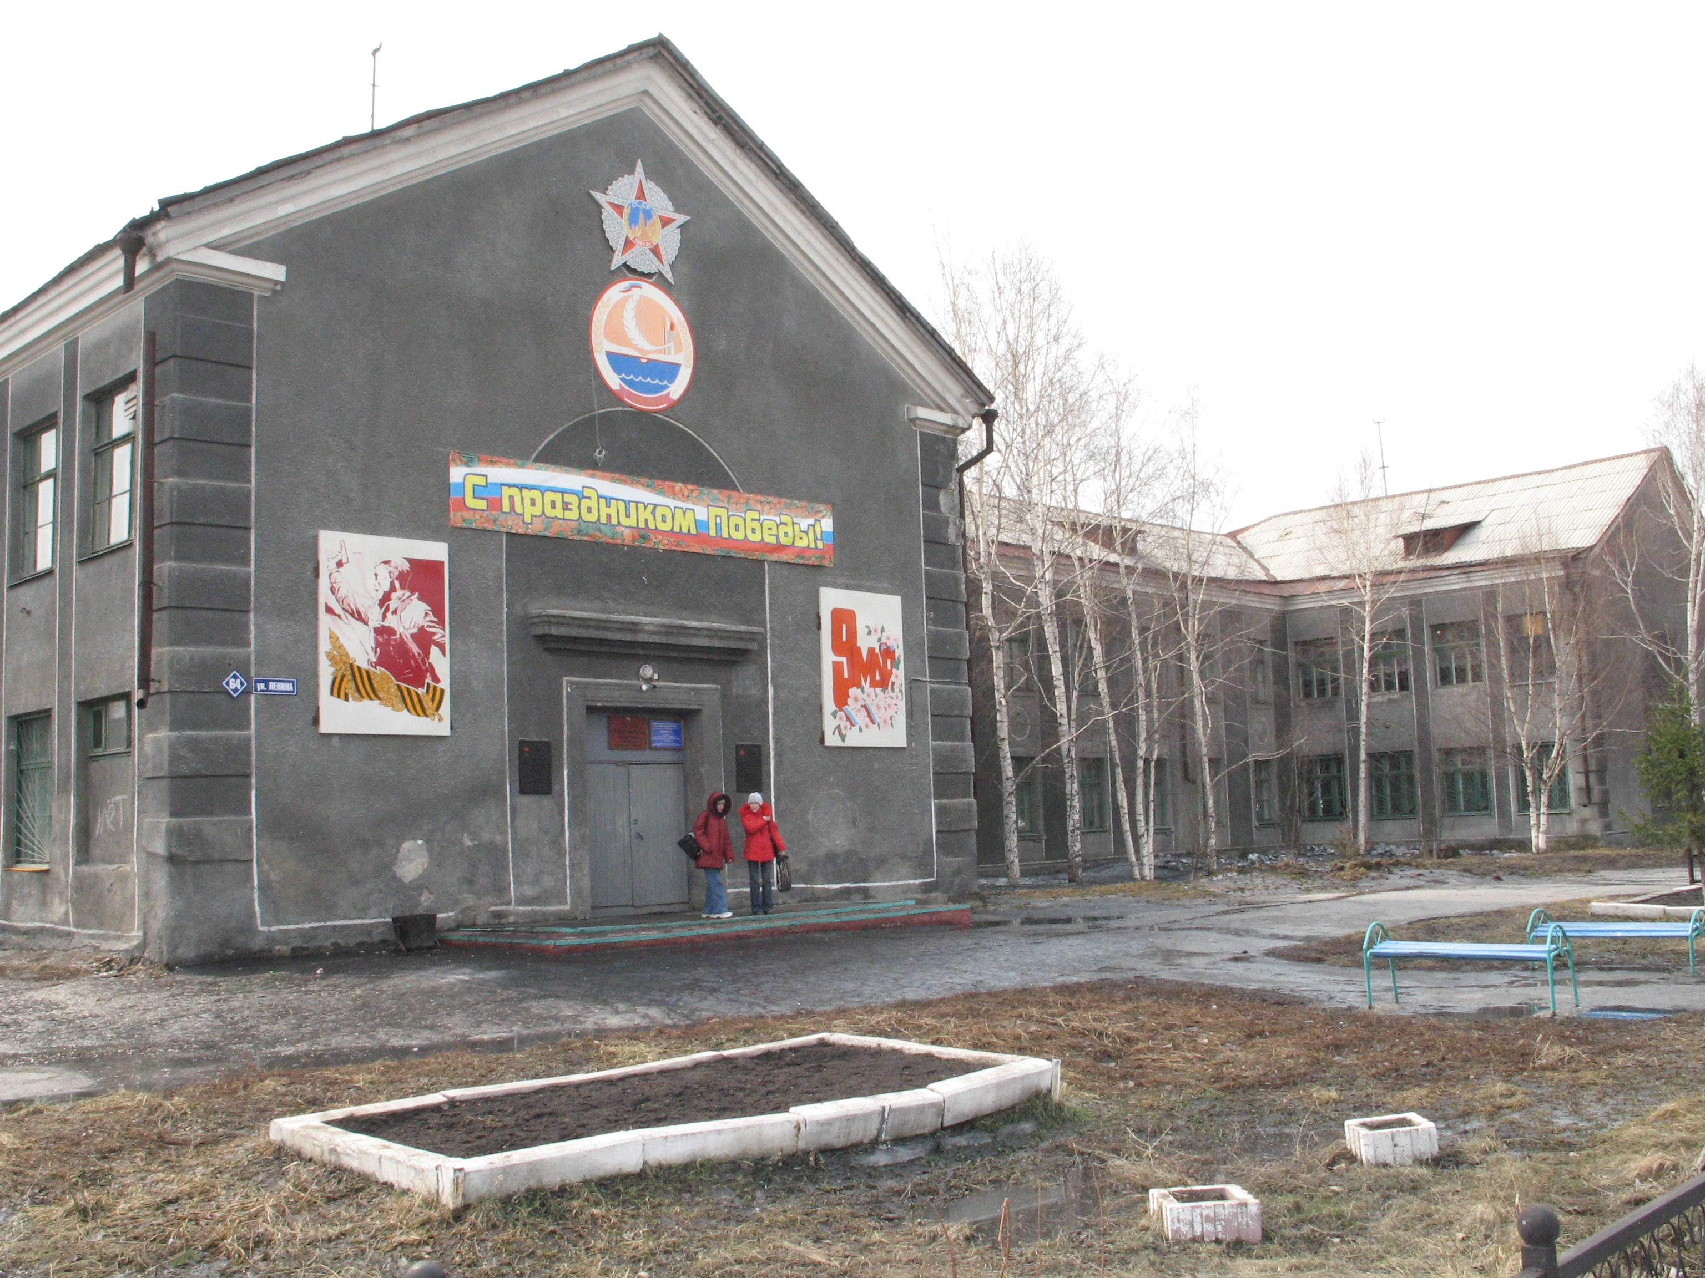

ПРОГРАММА
ОЧЕРЕДНОГО ЭТАПА ЭКСПЕРИМЕНТА
«ОРГАНИЗАЦИЯ ПРЕДПРОФИЛЬНОЙ ПОДГОТОВКИ»

Авторы инициативы: Кабачков В.В., Кривых С.В.
Научный руководитель: Кривых С.В., д.п.н., профессор Новокузнецкого ИПК

Актуальность очередного этапа эксперимента.
Организация многопрофильного обучения на основе индивидуального выбора обучающихся предполагает, что каждый ученик самостоятельно определяет интересующий его набор учебных предметов (профильных, элективных) из числа предлагаемых школой, в том числе, их нетрадиционные сочетания. Это позволяет каждому ученику формировать свою, практически индивидуальную программу обучения на основе заданного набора базовых, профильных и элективных курсов.
Индивидуальные образовательные траектории учащихся – дальнесрочная перспектива, однако начинать такую работу необходимо уже сейчас, тем более, что школа имеет все возможности для этого.
«Реализация идеи профильности старшей ступени, ставит выпускника основной ступени перед необходимостью совершения ответственного выбора - предварительного самоопределения в отношении профилирующего направления собственной деятельности» (Концепция профильного обучения). Важность подготовки к этому ответственному выбору в предстоящих условиях - много более вариативного и дифференцированного обучения на старшей ступени, чем это имеет место в традиционной школе, сегодня определяет серьезное значение предпрофильной подготовки 9-классников.
Проблема выбора профиля является непростым испытанием как для учащихся, так и для их родителей. Многим впервые в жизни предстоит совершить столь серьезный шаг, от которого во многом будет зависеть дальнейшая судьба старшеклассников, в частности - мера их подготовленности к успешной сдаче единых государственных экзаменов и перспективы на продолжение образования после школы.
Кроме того, важным нововведением, следующим из Концепции профильного обучения, становится упорядочение (и перевод на более объективную, справедливую и прозрачную для общества основу) вопросов комплектования профильных школ и классов. С этим связано планируемое изменение форм итоговой аттестации выпускников основной ступени, переход к «внешней», проводимой муниципальными экзаменационными комиссиями, процедуре проведения выпускных экзаменов 9-классников, взамен сегодняшней «внутришкольной» формы итоговой аттестации.
Из всего сказанного вытекает, что переход на профильное обучение в старшей школе явится серьезной институциональной трансформацией для системы общего образования, фактически для каждой городской или районной образовательной сети. Реальность и значимость наступающих изменений будет довольно быстро осознаваться школьниками и их родителями. Во многом от правильного выбора профиля будет серьезно зависеть дальнейшая судьба старшеклассников, в частности - мера их подготовленности к успешной сдаче единых государственных экзаменов и перспективы на продолжение образования после школы.
Соответственно, особую важность приобретают задачи предпрофильной подготовки 9-классников - как комплексной их подготовки к жизненно важному выбору. Уже в 9-ом классе основной школы ученик должен будет получить информацию о возможных путях продолжения образования, причем совершенно конкретно, в отношении территориально доступных ему образовательных учреждений, - оценить свои силы и принять ответственное решение. Важно понимать, что если раньше выпускник основной школы совершал выбор между обучением в 10-ом классе «в своей школе» и системой профессионального образования (поступление в гимназии, лицеи, школы с углубленным изучением ряда предметов не носили массового характера), то теперь, по окончанию основной школы нормой становятся и переходы из школы в школу. Готовность к «академической мобильности» у выпускников 9-ых классов должна существенно повыситься.
Суть предпрофильной подготовки - создать образовательное пространство, способствующее самоопределению учащегося девятого класса, через организацию курсов по выбору, информационную работу и профильную ориентацию. Основной задачей предпрофильной подготовки в 9 классе является комплексная работа с учащимся по обоснованному и жизненно важному выбору дальнейшего пути обучения.
Перед учеником по окончании им основной школы будет стоять сложная задача не только правильного выбора профиля, но и возможности поступления на данный профиль и возможности реализации обучения на данном профиле. В жизни может возникнуть ситуация, когда профиль, по которому желает учиться подросток, есть только в другом муниципальном округе (районе). Как быть в этом случае? Что необходимо делать ученику? Как и кто может ему помочь? На эти вопросы необходимо иметь ответы уже сегодня.
Поэтому ученик и его родители в 9 классе основной, школы должны получить информацию о возможных путях продолжения образования, причем о территориально доступных образовательных учреждениях, наименее затратных по времени, соответствующих интересу и выбираемому профилю дальнейшего обучения.

Цели и задачи предпрофильной подготовки.
Основной целью предпрофильной подготовки учащихся является их самоопределение в отношении выбора профиля будущего обучения в 10-11 классах. Таким образом, предпрофильная подготовка должна сформировать у школьников:
- умение объективно оценивать свои резервы и способностям к продолжению образования по различным профилям;
- умение осознанно осуществлять выбор профиля, соответствующего своим склонностям, индивидуальным особенностями и интересам;
- готовность нести ответственность за сделанный выбор;
- высокий уровень учебной мотивации на обучение по избранному профилю, прикладывать усилия для получения качественного образования.
Для того чтобы перечисленные результаты стали целями конкретной школы или муниципальной системы образования, необходимо оценить возможности для их реализации, определить сроки их достижения во времени и по отношению к учащимся. Обычно в формулировках целей указывается, к концу какого учебного года и по отношению к каким школьникам будет получен желаемый результат.

Задачи предпрофильного обучения:
- выявление интересов и склонностей, способностей школьников и формирование практического опыта в различных сферах познавательной и профессиональной деятельности, ориентированного на выбор профиля обучения в старшей школе;
- оказание психолого-педагогической помощи в приобретении школьниками представлений о жизненных, социальных ценностях, в том числе, связанных с профессиональным становлением;
- развитие широкого спектра познавательных и профессиональных интересов, ключевых компетенции, обеспечивающих успешность в будущей профессиональной деятельности;
- формирование способности принимать осознанное решение о выборе дальнейшего направления образования, пути получения профессии.
Осуществляется предпрофильная подготовка школьников, включающая овладение ими минимальной профессиоведческой компетентностью, способностью получения представлений об "образе Я", а также приобретение необходимого практического опыта для обоснованного выбора профиля образования. Предпрофильное обучение должно включать мощный социально-педагогический и психологический диагностический блоки, предоставляющие школьникам возможность не только выяснить своё отношение к тому или иному виду профессиональной деятельности, но и познать свои профессионально важные качества, степень и потенциал их развития.
Таким образом, предпрофильная подготовка должна:
- предусматривать усиление интеграции образовательных и предметных областей с внеучебной практикой, направленной на формирование ключевых компетенций профессионального самоопределения;
- обеспечивать, в случае необходимости, возможность переориентации школьника с одного профиля на другой;
- обеспечиваться высоким уровнем оснащения учебного процесса, современными мастерскими, лабораториями, рабочими местами, комфортными условиями и высокой культурой труда.

Содержание системы предпрофильного обучения.
Система предпрофильного обучения включает в себя целый ряд новых для российской школы педагогических идей. Их реализация в практике по существу приведет к коренному изменению учебно-воспитательного процесса, к построению новой системы образования девятиклассников. Перечислим основные идеи предпрофильного обучения:
- введение за счет школьного компонента краткосрочных 8-36 часовых элективных курсов: предметных, межпредметных и ориентационных;
- использование в предпрофильном обучении очно-заочных, дистанционных форм получения образования; обучение учащихся в малых группах; обучение в одной группе учащихся разных школ;
- введение активных методов преподавания элективных курсов (практикумы, защиты проектов, моделирование, экскурсии (в том числе виртуальные), тренинги, дискуссии, дебаты и т.д.);
- проведение эвристических и профессиональных проб для учащихся, позволяющих им точнее определиться в выборе профиля образования;
- прохождение всеми учащимися 9-х классов курса обучения выбору профиля образования (например, «Твоя профессиональная карьера», «Слагаемы выбора профиля обучения», «Ценности и смыслы профессиональной карьеры»);
- введение новой системы распределения времени прохождения учебных курсов в течение учебной недели, четверти года, при которой допускается, что учебная дисциплина не обязательно изучается по одному часу в неделю;
- введение накопительной оценки учебных достижений учащихся, по типу «портфолио»;
- зачисление в 10-й профильный класс на основе решения муниципальной экзаменационной комиссии, учитывающей «весомость» достижений «портфолио» ученика;
- проведение единого государственного экзамена для учащихся 9-х классов (малый ЕГЭ);
- переход на независимую от школы и школьного учителя оценку учебных достижений ученика, выставляемую внешними экспертами и подтверждаемую документально;
- проведение обучения девятиклассников вне стен собственной школы: в учреждениях муниципальных и межмуниципальных образовательных сетей, ресурсных образовательных центрах и т.д.;
- проведение рейтинговых соревнований, олимпиад, марафонов и других мероприятий с учащимися, позволяющими использовать ресурс «портфолио»;
- безотметочная система предпрофильного обучения учащихся: оценка результатов работы учителя и учащихся по показателю правильности выбора профиля образования в 10-11-х классах.
Объединение всех идей в одном процессе образует принципиально новую педагогическую систему образования. Эта система должна создать условия для самоопределения школьников: обеспечить возможность осуществить пробы; предоставить право самостоятельно выбрать профиль обучения; сформировать готовность нести ответственность за сделанный выбор.
Предпрофильное обучение в девятых классах планируется как новая для российской школы педагогическая система, которой отводится особое место в целостном учебном процессе. Предпрофильное обучение - это не самостоятельная система. Оно является подсистемой профильного образования старшей школы и выполняет подготовительную функцию. Оно нужно для того, чтобы учащиеся могли определиться в выборе будущего профиля обучения. Цели определяют принципы, в соответствии с которыми строится процесс обучения девятиклассников.
Прежде всего, это вариативность и свобода выбора учащимися элективных курсов. Благодаря этим принципам должно состояться самоопределение учащихся, формирование их личной ответственности за сделанный выбор. Предполагается, что система обучения обеспечит школьникам возможность попробовать себя в различных направлениях. В течение учебного года, посещая предпрофильные курсы, каждый девятиклассник сможет познакомиться с тем, что ожидает его на старшей ступени образования. По своему желанию он может пройти курсы, соответствующие разным профилям.
Предпрофильное обучение строится на основе индивидуализации учебного процесса, что обеспечивается с помощью обучения в малых группах и по индивидуальным учебным планам. Приветствуется также реализация индивидуальных траекторий образования, представляющих собой некое движение ученика в содержании обучения, во времени и в пространстве, то есть по разным учреждениям района.
Еще один обязательный принцип обучения — это активность школьников. Самоопределение относительно будущего профиля обучения будет происходить через конкретные пробы эвристического характера.
Новым для школы принципом функционирования системы является ее открытость. Оценка успешности учащихся будет выполняться независимыми от школы экспертами и подтверждаться документально, например, специальными сертификатами. Комплектование десятых классов также предполагается вывести из ведения школы.
Установлено, что одной из причин отставания учащихся в учении является слабо развитое умение критически оценивать результаты своей учебной деятельности. Работа с портфолио возможно поможет решить данную и многие другие проблемы. В настоящее время совершенно четко выявилась необходимость поиска эффективных способов организации оценочной деятельности как учителя, так и учащихся. Фактически ученые и передовые педагоги-практики получили социальный заказ на скорейшее решение этого непростого вопроса.
Использование портфолио в качестве накопительной оценки даёт возможность индивидуализировать процесс оценивания с сохранением классической 5-балльной отметки. Описанные особенности портфолио делают его перспективной формой представления индивидуальной направленности учебных достижений конкретного ученика, отвечающей задачам предпрофильной подготовки и, в дальнейшем, профильного обучения.
Система предпрофильного обучения интегрируется в большую систему - в муниципальную образовательную сеть. Именно сеть позволит решить стоящие перед предпрофильным обучением задачи.
Основными критериями портфолио являются:
* развитость мышления (гибкость, рациональность, оригинальность);
* сформированность умения решать задачи;
* сформированность прикладных умений (способность решать практические проблемы, применять новые технологии для решения прикладных задач и т.п.);
* развитость коммуникативных умений (умение работать в малых группах, выступать с докладами, сформированность письменного языка, умение четко и аргументированно излагать свою мысль, грамотность в оформлении решения задач, умелое использование графиков, диаграмм, таблиц и т.д.);
* сформированность умений самоконтроля и самооценки (самокритичность, умение работать над ошибками, реалистичность в оценке своих способностей и другое).
Портфолио позволяет учитывать результаты, достигнутые учеником в разнообразных видах деятельности: учебной, творческой, социальной, коммуникативной и др., но и является важнейшим элементом практико-ориентированного подхода к образованию.
Исходя из сказанного выше, портфолио не только является современной эффективной формой оценивания, но и помогает решать важные педагогические задачи:
• постоянно поддерживать высокую учебную мотивацию школьников;
• поощрять их активность и самостоятельность, расширять возможности обучения и самообучения;
• развивать навыки рефлексивной и оценочной деятельности учащихся;
• формировать умение учиться — ставить цели, планировать и организовывать собственную учебную деятельность.

Цель очередного этапа экспериментальной работы:
Через:
- организацию информационной работы и профильной ориентации девятиклассников по подготовке к выбору профиля;
- введение курсов по выбору в рамках предпрофильной подготовки;
- внедрение рейтинговой оценки учащихся средствами реализации портфеля индивидуальных достижений учащихся (портфолио);
- изменение порядка и процедуры проведения аттестации выпускников основной школы и приема в профильные классы
сформировать у выпускников основной школы:
  - мотивацию учения и продолжение качественного образования;
  - самостоятельность и способность к самоорганизации и самоопределению;
  - способность к осознанному выбору профиля обучения;
  - ответственность за сделанный выбор.

ПРОГРАММА
очередного этапа эксперимента
“Организация предпрофильной подготовки»
№ | Задача | Сроки  исполнения | Распределение функциональных обязанностей | Форма представления результата
1. | Информационные и организационные аспекты предпрофильной подготовки | В течение года |  | 1. Информационная карта школы (октябрь).  2. Наличие информационных карт школ муниципальной образовательной сети.  3. Список курсов по выбору для 9-классников в рамках муниципальной образовательной сети (октябрь).
1.1. | Разработка информационной карты школы. | В течение года | Администрация  школы
1.2. | Участие в муниципальной образовательной сети. | В течение года | Педколлектив
1.3. | Информирование учащихся об организующихся профилях и о курсах по выбору в рамках муниципальной образовательной сети. |  | Зам.директора по ЭР, классные руководители 9-х классов
2. | Организация предпрофильной подготовки через курсы по выбору. | В течение года
2.1. | Организация теоретических семинаров для учителей, работающих в 9-х классах, «Цели и задачи предпрофильной подготовки», «Средства профильной ориентации», «Требования к элективным курсам в основной школе», «Методика организации предпрофильной подготовки» и др. | В течение года | Научный руководитель  Кривых С.В.,  администрация | Программа теоретического семинара (октябрь).
2.2. | Разработка программно-методического обеспечения организации курсов по выбору в 9 классе. | 1 полугодие  2003/04 | Учителя, работающие в 9-х классах,  завучи по УВР,  научный руководитель | Рабочие программы курсов по выбору.  Методические рекомендации для педагогов (май).
2.3. | Обсуждение и утверждение программ курсов по выбору на предметных МО. | 1 полугодие  2003/04 | Рук-ли МО, завучи по УВР, научный руководитель | Программы курсов по выбору.
2.4. | Рецензирование программ курсов по выбору. | 02 – 03.05 | Кривых С.В. | Рецензии
3. | Профильная ориентация, профконсультирование. | В течение года
3.1. | Предварительная диагностика образовательного запроса 8-классников с учетом мнения их родителей, основных мотивов предстоящего выбора, интересов и склонностей. | 04 – 05.04  04 – 05.05  04 – 05.06 | Зам.директора по ЭР, классные руководители 8-х классов, психолог | Результаты диагностики. Аналитическая справка (август)
3.2. | Обучение способам принятия решений о выборе индивидуального маршрута образовательной деятельности и организация процедур психолого-педагогической диагностики и самодиагностики, позволяющих строить версии о предрасположенности к тем или иным направлениям образовательной деятельности в условиях профильного обучения. | В течение года | Зам.директора по ЭР, классные руководители 9-х классов, психолог | Методические рекомендации для учителей и классных руководителей (май).
3.3. | Анализ образовательных ситуаций, в которых создаются условия для выявления основных ограничителей (затруднений, проблем) свободы выбора профиля обучения | В течение года | Зам.директора по ЭР, классные руководители 9-х классов, психолог | Аналитическая справка (май).
3.4. | Реализация «проб выбора профиля обучения», серии эвристически ориентированных заданий, прогнозирующих соответствие личностной заинтересованности школьника в обучении на данном профиле и его возможностей требованиям избираемого профиля. | В течение года | Зам.директора по ЭР, классные руководители 9-х классов, психолог | Тематический (открытый) педсовет (апрель).
4. | Разработка новых форм аттестации выпускников основной школы в рамках предпрофильной подготовки. | течение года | Администрация,  научный руководитель
4.1. | Проведение семинара для учителей «Перспективы и возможности портфолио в построении индивидуального развития учащегося». | 11.03 | Научный руководитель Кривых С.В. | План семинара (ноябрь).
4.2. | Организация творческой группы по разработке «портфолио» выпускника школы. | 11.03 | Директор школы | Система «портфолио» школы.
4.3. | Апробирование новой системы оценивания «портфолио» в 9-х классах. | В течение года | Зам.директора по ЭР, классные руководители 9-х классов, психолог | Методические рекомендации по разработке и внедрению «портфолио» (май).
4.4. | Зачисление в профильные 10-е классы на основе построения образовательного рейтинга каждого ученика с использованием «портфолио». | 06.04 | Администрация | Программа зачисления в 10-е профильные классы.

